Муниципальное бюджетное учреждение культуры города Новосибирска «Централизованная библиотечная система

Октябрьского района»

филиал «Библиотека им. Б. А. Богаткова»

**Рекомендательный список литературы**

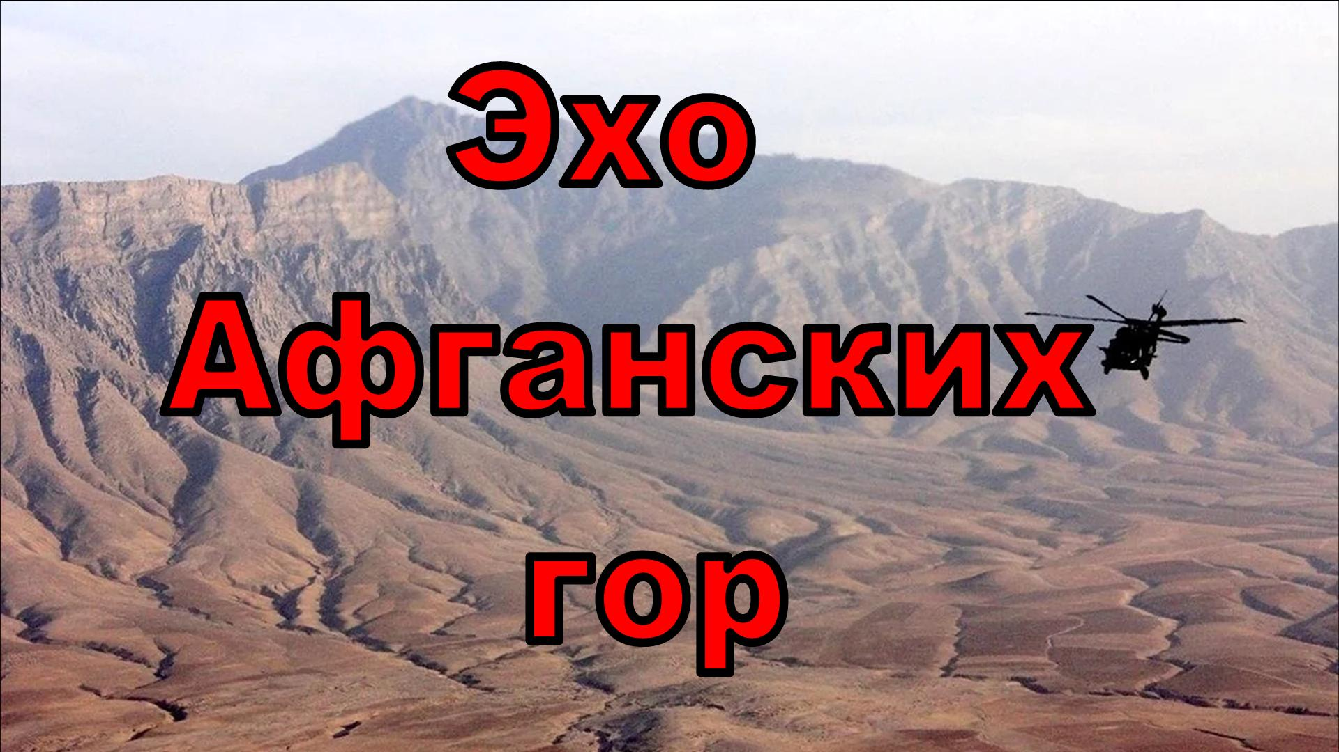

Составитель: ведущий библиограф И. А. Лапушкова

Новосибирск

# 2025

# 15 февраля - День вывода Советских войск из Афганистана.

  Это День памяти о россиянах, выполнявших служебный долг за пределами Отечества.

Ежегодно 15 февраля исполняется очередная годовщина со дня вывода Советских войск из Афганистана. Именно в этот день закончилась война, которая длилась в два раза дольше, чем Великая Отечественная.

Это не только праздник, но еще и день скорби, памятная дата, которая никого в России не оставит равнодушным. Сколько бы ни прошло времени, для нас этот день навсегда останется в памяти. Афганистан – это наша история и наша боль, наше уважение к тем, кто прошел через испытание войной с честью настоящего солдата. В этот день мы чтим погибших и выражаем глубокое признание тем, кто вернулся живым, тем, кто прошел трудными дорогами Афганистана, людям с высоким чувством гражданского долга и солдатского мужества.

Много горя бед и страданий принесли нашему народу эти девять лет и пятьдесят один день жестоких сражений в чужом краю. Но и там, в далёком Афганистане, советские воины проявили лучшие человеческие качества: мужество, стойкость, благородство. В неимоверно трудных условиях боевой жизни, вдали от дома, ежечасно подвергаясь опасности, и подчас смертельной, они сохранили верность военной присяге, воинскому и человеческому долгу.

Сражения кончаются, а история вечна. Ушла в историю афганская война, но еще долго будут тревожить всех нас голоса погибших и живых. Войны не проходят бесследно. И потому мир никогда не забывает о трагедиях, потрясавших планету в разные эпохи, в том числе и о жестоких войнах, уносивших миллионы жизней, отбрасывавших назад цивилизации, разрушавших великие ценности, созданные человеком.

36 лет прошло со дня вывода советских войск из Афганистана, пройдут и еще годы, но эта война останется в народе ничем неизгладимой трагической метой. Останутся стихи и песни, рожденные на войне, рассказывая о силе духа и мужестве советского солдата.

Этот рекомендательный список предлагает познакомиться с книгами, посвященными подвигу воинов-интернационалистов и имеющимися в фонде библиотеке.

**Афганистан** : 10 лет глазами СМИ. - Новосибирск : ООО АйК, 2003. - 526 с. : ил.

*Книга посвящена истории войны в республике Афганистан, подготовлена из материалов и публикаций в СМИ за период 1983−1990 гг.*

**Высокая дань памяти** : слова правды об Александре Демакове. - Новосибирск : Сибирское книжное издательство, 2017. - 231 с. : ил.

*Книга воспоминаний Фаины Демаковой, матери Героя Советского Союза Александра Демакова.*

**Евстафьев, М. В двух шагах от рая** / М. Евстафьев. - Москва : ЭКСМО, 2014. - 384 с.

*Лейтенант Шарагин служил в Афгане, служил в надежде остаться в живых, уцелеть для молодой жены, для детей, родителей, которые ложились спать с молитвой о нем; служил в охотку и поневоле, служил, потому что любил свою Родину, твердо убежденный в том, что она, пославшая его на войну для выполнения "интернационального долга", никогда не предаст. Увы, это убеждение умерло вместе с ним. Но когда? После возвращения домой? Или гораздо раньше, срезанное пулей в раскаленном, как жаровня, ущелье?.. Прочтите, прислушайтесь к себе. Это одно из самых сильных произведений об Афгане. Это по-настоящему русский роман.*

**Орлов, А. Н. Афганский дневник пехотного лейтенанта : "Окопная правда" войны** / Алексей Орлов. - Москва : Яуза : Эксмо, 2014. - 223 с. : ил.

*Пусть в Афганистане не было ни линии фронта, ни "правильной", "окопной" войны, но "окопная правда" - вот она, в этом боевом дневнике пехотного лейтенанта. Правда о службе в "воюющем", "рейдовом" батальоне, о боевых выходах и воздушных десантах, проводке колонн, блокировке и прочесывании кишлаков, засадах, подрывах на минах и фугасах, преследовании "духов" и многодневных походах по горам, где "даже ишаки не выдерживают, ложатся на брюхо и издыхают, а советский солдат преодолевает любые трудности". Правда о массовом героизме и неприглядной изнанке войны - о награждении тыловиков чаще боевых офицеров, о непростительных ошибках старших командиров и тяжелых потерях, о сопровождении на Родину "груза 200" в незапаянных червивых гробах и невыносимых похоронах, когда "даже водка не берет". Вся правда о последней, героической и кровавой войне СССР…*

**Прямицын, В. Н. "Проблема номер один". Перевал Саланг в истории Афганской войны (1979-1989)** / Владимир Прямицын ; Российское военно-историческое общество. - Москва : Российское военно-историческое общество : Вече : Пятый Рим, 2022. – 316 с., [12] л. ил.

*Саланг — высокогорный перевал в горах Гиндукуш, делящих Афганистан на две части. В 1960—1970-х годах советские инженеры и строители проложили здесь автодорогу и пробили тоннель, соединив тем самым север и юг страны. В 1980-х годах перевал стал ареной ожесточенного противостояния между советскими войсками и вооруженной оппозицией за право контролировать стратегическую коммуникацию. «Проблема номер один» — так емко охарактеризовал эксплуатацию и оборону высокогорной автодороги последний командующий 40-й армией Б. В. Громов.*

**Рамазанов, А. Э. Трагедия в ущелье Шаеста** : [сборник] / Алескендер Рамазанов. - Москва : Эксмо, 2019. - 284 с.

*Афганская военная кампания только началась. У наших солдат и офицеров еще не было необходимого боевого опыта. Можно сказать, наши парни еще не знали, каково это - когда стреляют в тебя по-настоящему. Наши офицеры еще не знали, что небольшая ошибка, невнимательность, а порой и банальное разгильдяйство на войне может обернуться огромными потерями. И это случилось… В начале августа 1980 года в ущельях между кишлаком Карасдех и горой Шаеста погибло около ста советских солдат и офицеров 201-й мотострелковой дивизии. Большей частью потери легли на 783-й отдельный разведывательный батальон: 3 августа разведчики потеряли сорок семь человек убитыми и сорок восемь раненными. Между тем, исторический формуляр 201-й дивизии и архивы 40-й Армии об этих массовых убийствах наших воинов не упоминают ни словом. Автор проводит расследование и пытается понять: что же произошло в те страшные дни и почему об этом так упорно молчит официальная история?*

**Рунов, В. А. Боевые операции СССР в** Афганистане / В. А. Рунов. - Москва : Вече, [2018]. - 349, [18] с. : ил.

*Книга подготовлена на основании многочисленных архивных документов и воспоминаний непосредственных участников событий и посвящена участию ограниченного контингента советских войск в войне в Афганистане (1979-1989 гг.). В ней на фоне общей обстановки в стране и тактики сил правительственной оппозиции рассмотрены различные способы и приемы действий советских войск при выполнении разнородных оперативных и боевых задач, подкрепленные конкретными боевыми примерами. В результате такого подхода каждый ветеран войны в Афганистане найдет в книге непосредственно связанные с ним события, вспомнит прошедшие бои, знакомые места, боевых друзей и товарищей...*

**Тамоников, А. А. Карательный отряд** : роман / А. А. Тамоников. - Москва : ЭКСМО, 2011. - 384 с.

*Афганская война. История, основанная на реальных событиях.  
Только нашел старлей Сергей Баженов свою любовь - медсестру Риту, как влюбленным пришлось расстаться. Сергей повел колонну машин за боеприпасами. На перевале колонну атаковала банда моджахедов, расстреляла почти всех. Баженов остался в живых, но скоро пожалел, что не погиб. Пленных доставили в спецлагерь, где из них стали готовить карателей для дискредитации Советской Армии. Теперь у Баженова два пути: либо стать предателем, либо начать бой - может быть, последний бой в своей жизни...*

**Тамоников, А. А. Кремлевский спецназ** / А. А. Тамоников. - Москва : Эксмо, 2014. - 384 с.

*В 1989 году при выводе советских войск из Афганистана, изменив Родине и присяге, к моджахедам бежал полковник Куршин. С тех пор он, сменив имя на Али Куршед, служил только террористам - и деньгам, которые те ему платили. И вот, спустя годы, он готовит чудовищный теракт в столице своей бывшей родины. Замысел Куршеда ужасен: взорвать напротив Кремля захваченный теплоход с американскими туристами. Силами объединенной российско-американской спецгруппы "Марс" замысел террористов сорван и заложники спасены. Однако изменник Куршин-Куршед не может остаться безнаказанным. И "Марс" снова летит в Афганистан…*

**Чикишев, А. В.Спецназ в Афганистане** / А. В. Чикишев. - Москва : Вече, [2018]. - 285 с., л. ил.

*Об участии советских войск в Афганской войне написано множество книг. Однако, несмотря на широкий круг тем, затронутых в отечественных изданиях, ещё остаётся немало белых пятен в её истории, в том числе действия советского спецназа против исламской вооружённой оппозиции в Афганистане.  
Алексей Чикишев, участник боевых действий в Афганистане, награжденный орденами Боевого Красного Знамени и Красной Звезды, медалью "За боевые заслуги", афганским орденом "За храбрость", даёт взвешенную, объективную оценку афганских событий 1979-1989 гг. и участия в них советского воинского контингента на основе глубокого знания реальностей войны, истории Афганистана, быта и традиций населяющих его народов. Не скрывая негативных моментов, автор стремится рассказать о событиях, навечно оставшихся в памяти, а также о своих боевых друзьях, солдатах, сержантах и офицерах, с которыми свела его Афганская война.*

**Я свет у тебя за плечами...** : сборник рассказов матерей и жен о военнослужащих, погибших в **Афганистане** и Чечне. - Новосибирск : БайАрт, 2006. - 192 с. : ил.

*Жестокость войны в том, что она уносит жизни солдат, но у женщин, которые их ждут, она всегда забирает надежду, молодость и здоровье.*

**Список статей**

**Бочаров, Г. Десант на кишлак Дила** [*Статья рассказывает о тяжелом приказе командующего 40-й армией Бориса Громова - провести две вертолетные волны с десантом для спасения БТРа с советскими солдатами и тремя подполковниками вблизи Джелалабада - перед самым выходом на родину*]/ Г. Бочаров. - Текст : непосредственный // Родина. - 2024. - N 2(Февраль). - С. 22-23 : ил.

**Козлов, С. "Мы с утра ушли в разведку..."**: [*Строка из песни Микаэла Таривердиева стала судьбой его сына-разведчика Карена Таривердиева, о котором вспоминает друг и автор статьи*]/ С. Козлов. - Текст : непосредственный // Родина. - 2024. - N 2(Февраль). - С. 24-29 : ил.

**Колоскова, Е."Прощайте, горы, вам видней, кем были мы в краю далеком**...": [*Статья рассказывает о выходе последней колонны советских войск с территории* ***Афганистана*** *и завершении прямого участия Советского Союза в Афганской войне*] / Е. Колоскова. - Текст : непосредственный // Родина. - 2024. - N 2(Февраль). - С. 18-21 : ил.

**Снегирев, В. Спасти рядового Грабовенко:** [*Об уникальной операции по извлечению из тела солдата неразорвавшейся гранаты, проведенной военврачом Ю. А. Воробьевым в Душанбе 15 августа 1986 года*] / В. Снегирев. - Текст : непосредственный // Родина. - 2022. - N 2(Февраль). - С. 38-41 : ил.

**Электронные источники**

**Солдат войны не выбирает** // электронная библиотека НГОНБ: сайт. – URL: [https://elibrary.ngonb.ru/catalog/afganistan/6434/](https://elibrary.ngonb.ru/catalog/afganistan/6434/%20) (дата обращения: 06.09.2024).

*Участники боевых действий, удостоенные званий Герой Советского Союза / Герой России. Среди воевавших в Афганистане есть много героев, не хочется, чтобы они были забыты. Подвиги совершали десантники и связисты, саперы и летчики, врачи и водители. Солдаты и офицеры проявляли мужество и бесстрашие, они вызывали огонь на себя, чтобы спасти товарищей, взрывали противника и погибали сами, используя последнюю гранату, заслоняли собой и спасали от смерти своих боевых товарищей и командиров.*

**Ющенко Е. Герои чужой войны** // Новосибирские новости [30 лет назад советские войска ушли из Афганистана]: сайт. – URL: [https://clck.ru/3E8owj](https://clck.ru/3E8owj%20%20)  (дата обращения: 06.09.2024).